Inhaltsverzeichnis

1 Einleitung 1

2 Mockups 1

3 Stories 2

4 Aktivitätsdiagramm 3

5 Tests 3

5.1 Testprotokoll 3

6 Installationsanleitung 3

7 Zusatzinformationen 4

# Einleitung

In diesem Dokument handelt es sich um ein Abschluss Projekt vom ÜK M318. Es handelt sich um ein Programm, welches an der SBB App angelehnt ist.

**Zweck des Dokumentes?**

In diesem Dokument sind die Funktionen von meiner TransportIO App zu finden. Gefolgt mit den Mockups die vor dem Programmieren erstellt wurde. Die User Stories mit einem Aktivitätsdiagramm sind enthalten mit deren Hilfe das Programm programmiert wurde. Zusätzlich erkennt man die Testvorgänge und hat eine Installationsanleitung. Zusatzinformationen sind am Ende des Dokumentes zu finden.

# Mockups

In diesem Kapitel wird man mehr über die Mockups in Erfahrung setzten. Der Grundsätzliche

Gedanke war es in einer Form alles zu Programmieren. Dies ist jedoch so nicht möglich wie auf dem Mockup zu sehen. Das Jetzige Programm besteht aus fünf Seiten. Designe technisch ähnelt das Programm an die SBB App.

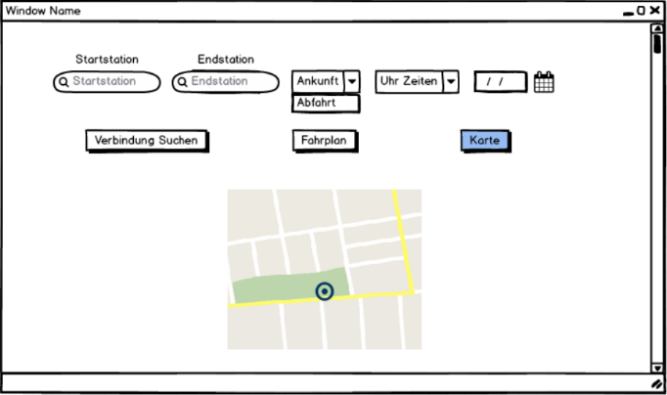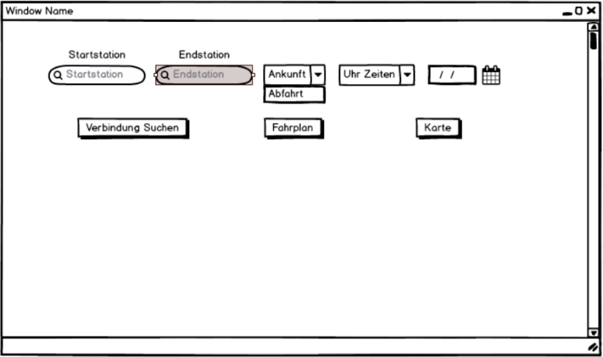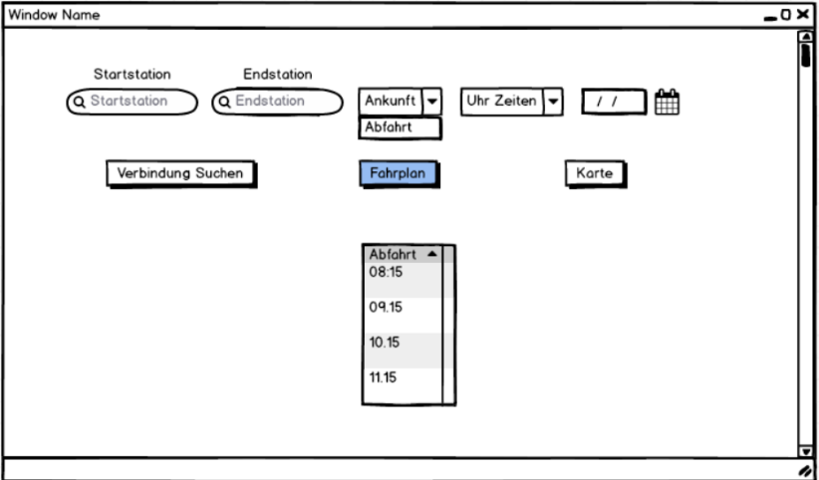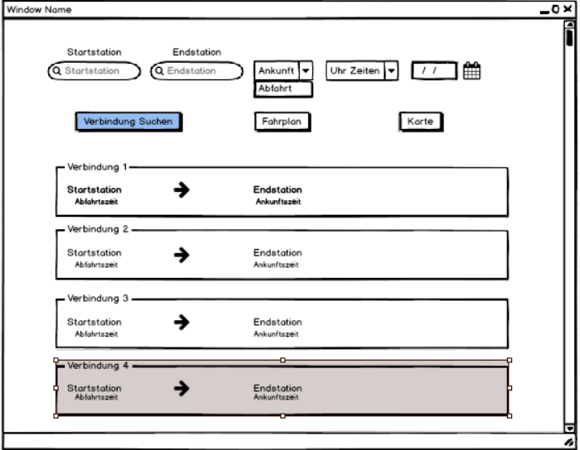

# Stories

|  |  |  |  |  |  |
| --- | --- | --- | --- | --- | --- |
| StoryID | Story Satz | Abnahmekriterien | Umgesetzt | Teilweise umgesetzt | Fehlend |
| 1 | Als Benutzer möchte ich Stationen suchen können, damit ich mit den Stationen Verbindungen suchen kann. | -Die Station kann eingegeben werden  -Die Station wird ausgegeben |  |  |  |
| 2 | Als Benutzer möchte ich die Verbindungen zwischen Start- und Endstation sehen können, damit ich sehen kann welche Verbindungen es gibt. | -Die Start- und Endstation kann eingegeben werden.  - Die nächsten 4 Verbindungen werden abgegeben. |  |  |  |
| 3 | Als Benutzer möchte ich alle Verbindungen von einer Station aus sehen können, um die Verbindungen zu sehen. | -Ausgabe von allen Verbindungen aus der eingegebenen Station |  |  |  |
| 4 | Als Benutzer möchte ich Vorschläge für Stationen bekommen, damit ich die richtige Station auswählen kann. | -Während dem Tippen werden die vollständigen Namen der Station vorgeschlagen  -Per Klick auf den Vorschlag wird die Eingabe mit dem Namen der Station ausgewechselt |  |  |  |
| 5 | Als Benutzer möchte ich Zukünftige Verbindung per Datum- und Zeiteingabe sehen können, um Reisen im Voraus zu planen. | -Auswahlmöglichkeit von gewünschtem Datum und Zeit  -Ausgabe der nächsten Verbindungen ab dem eingegebenen Datum/Zeit |  |  |  |
| 6 | Als Benutzer möchte ich erkennen wo meine Station liegt, um meine Route zu planen. | -Man sieht auf der Karte den Standort der Station |  |  |  |
| 7 | Als Benutzer möchte ich die nächsten Stationen von meinem Standort aus sehen können, um möglichst schnell die nächste Station zu erreichen. | -Ausgabe der von mir nächsten Stationsstandorte auf der Karte  -Button, um die nächsten Stationen sehen zu können |  |  |  |
| 8 | Als Benutzer möchte ich meine Zugverbindung per Mail verschicken können, um meine Mitarbeitenden über meine Reise zu informieren. | -Eingabe Absender, Empfänger, Betreff, Nachricht  -Automatische den Reiseplan abfüllen  -E-Mail verschicken können |  |  |  |
| 9 | Als Benutzter möchte ich die Abfahrtszeit und meine Ankunftszeit festlegen, damit ich genauere Verbindungen angezeigt bekomme. | -Dropdown Menu, um Abfahrt oder Ankunft auswählen zu können |  |  |  |

# Aktivitätsdiagramm

Dieses Kapitel enthält das Aktivitäsdiagramm, welches von der ersten Userstory abstammt.

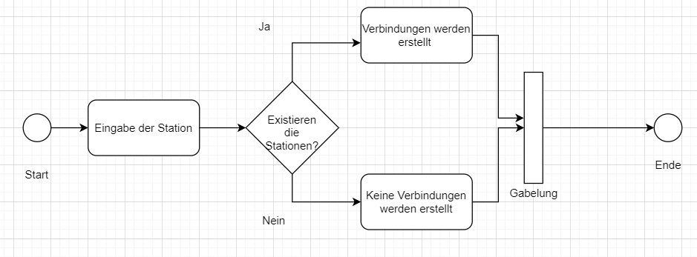

# Tests

Im Kapitel Tests, sind alle Tests, die geprüft worden sind, protokolliert und genau erklärt.

## Testprotokoll

|  |  |  |  |
| --- | --- | --- | --- |
| Geben bei Startstation und bei Endstation eine Station ein ändere das Datum und die Zeit und wähle ob es die Ankunftszeit oder die Abfahrtszeit wählen soll | Es sollte vier Verbindungen Anzeigen, die um diese Zeit und auf Ankunft oder Abfahrtzeit sortiert sind. | Es sollte vier Verbindungen Anzeigen, die um diese Zeit und auf Ankunft oder Abfahrtzeit sortiert sind. |  |
| Geben Sie eine Station ein und klicken Sie auf dem Dropdown bei der Combobox. | Es sollte die Vorgeschlagene Stationen Anzeigen. | Es zeigt die Vorschläge an. |  |
| Wähle eine Startstation aus und klicke auf Abfahrtsplan | Es sollte ein Fenster öffnen mit dem Abfahrtsplan | Es öffnet das Fenster und zeigt den Abfahrtsplan an |  |
| Wähle eine Startstation aus und klicke auf die Karte | Es sollte die Karte anzeigen wo die Station ist | Es Zeigt die Karte an |  |
| Klicke auf Stationen in der nähe | Es Sollte ein Fenster öffnen wo man die Stationen sieht | Es Sollte ein Fenster öffnen wo man die Stationen sieht |  |
| Verbindung suchen und auf den Per Mail Botton drücken | Es sollte das Mail Programm öffnen | Es sollte das Mail Programm öffnen |  |
|  |  |  |  |
|  |  |  |  |

# Installationsanleitung

Hier finden Sie die Installationsanleitung vom TransportIO.

|  |  |
| --- | --- |
| Als erstes Drucken Sie auf den Link rechts. | <https://github.com/SupraLP2003/modul-318-student/releases/tag/0.001> |
| Jetzt können sie auf Installer.zip klicken und der Installer wird heruntergeladen. |  |
| Entpacken Sie die Datei und führen Sie die Setup.exe aus. |  |
| können Sie dieses öffnen und es erscheint ein Fenster. Bei diesem drücken Sie auf «Ich stimme zu». |  |
| Sie müssen nach diesem Schritt das Programm die Änderungen zulassen. |  |
| Nach einer kurzen Zeit kommt ein anderes Fenster wie rechts auf dem Bild. Klicken Sie auf installieren. |  |
| Und Sie haben das Programm Erfolgreich installiert. |  |

# Zusatzinformationen